**Diagramme de paquetage**

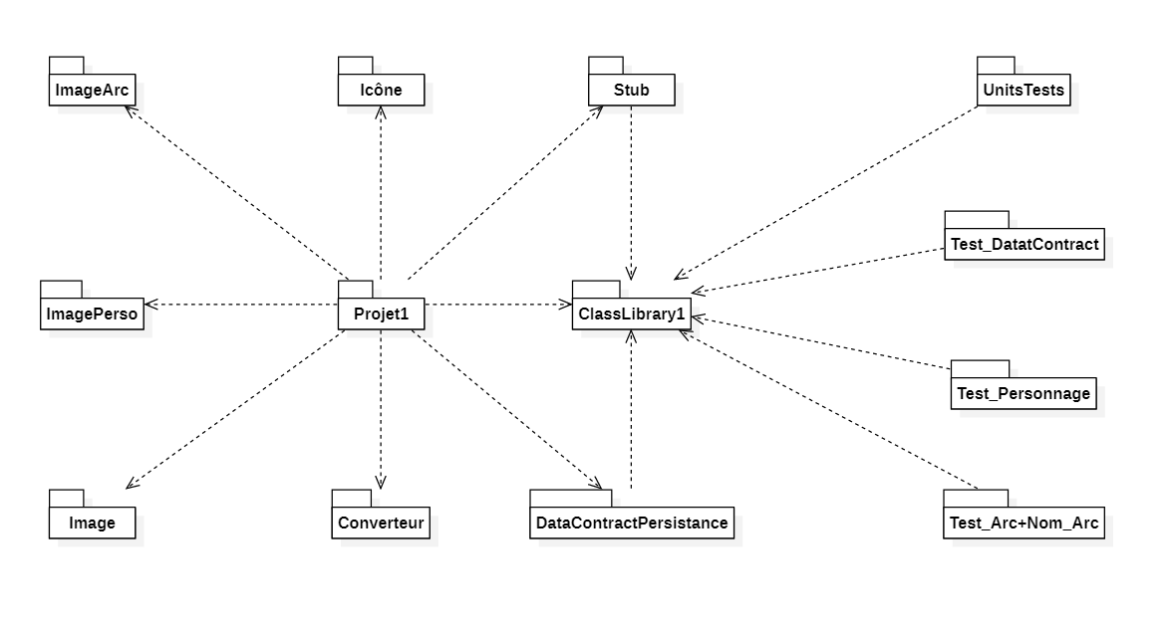

Ce diagramme de paquetage regroupe tous les paquets de notre application One Piece Forever.

Donc nous avons la partie **ClassLibrary1**, qui comprend toutes nos classes qui sont décrites dans le diagramme de classes.

Nous avons pour le moment que 3 paquets de **test**, qui regroupent tous les autres, qui sont toutes les classes et le test du **DataContract**.

Ensuite nous avons **Projet1** qui symbolise notre application, elle est donc dépendante de tous les autres paquets dont elle à besoin pour fonctionner.

Dans le paquet **converteur** nous avons pour le moment qu’un seul convertisseur qui nous sert pour la navigation. Mais nous en prévoyons un autre pour changer la syntaxe de l’énumération NomHaki.

Ensuite nous avons le paquet **Image** ou l’on met toutes les images utiles à l’application, tel que la carte du monde ou les logos de menus.

Les paquets **ImagePerso** et **ImageArc** portent bien leurs noms car ce sont les dossiers ou nous avons placé les images des personnages et des arcs.

Le paquet **Icône** est le paquet ou nous avons mis les différentes icônes utiles tel que celles que l’on utilise pour les boutons.

Le paquet **UnitsTests** comprend les tests unitaires des différentes classes de **ClassLibrary**, il est donc dépendant.

Le paquet **DataContract**, est le paquet de sauvegarde et de chargement des données de l’application par défaut.

Le paquet **stub**, est un paquet pour charger les données utiles à l’application mais on ne peut pas les sauvegarder. Il est donc très utile si on a un problème avec le fichier de sauvegarde du DataContract